Casate: 'notte sotto le stelle' al ParcoVivo con la Protezione civile
Casatenovo
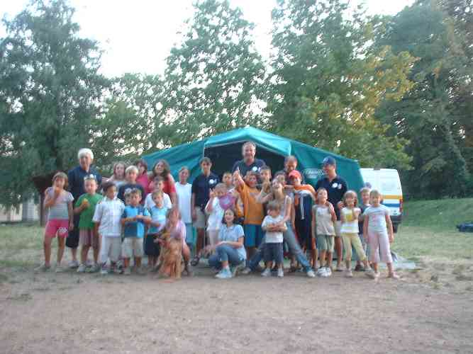
I bambini del centro diurno con i volontari della Protezione Civile

Venerdì 27 luglio si è tenuta a Parco Vivo l'iniziativa "Notte sotto le stelle", organizzata dal Comune di Casatenovo in collaborazione con Consolida e il Corpo Volontari Protezione Civile della Brianza.

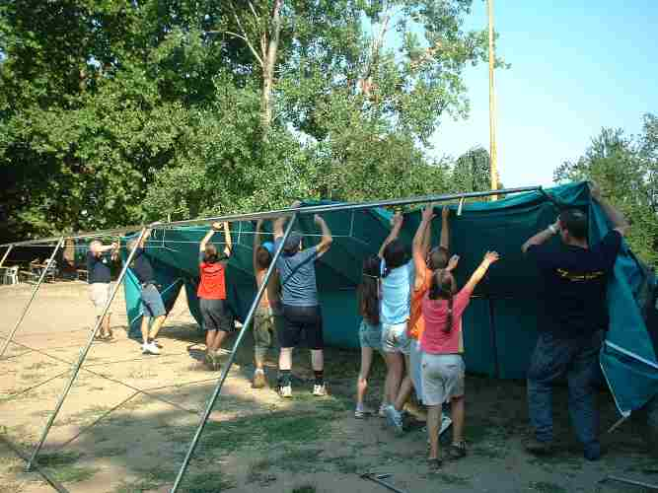
I bambini e i volontari mentre montano la tenda

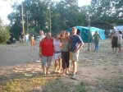 | 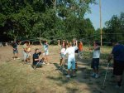 | 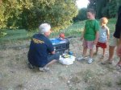
E' stato un intenso pomeriggio di giochi a cui è seguito il montaggio delle brandine e della tenda della protezione civile e una cena con i genitori dei giovani ospiti del parco. La sera si sono ammirate le stelle e si è provata l'emozione di dormire nel parco al riparo della tenda e sulle comode brandine. Un'esperienza unica e divertente per tutti, dai bambini ai volontari

